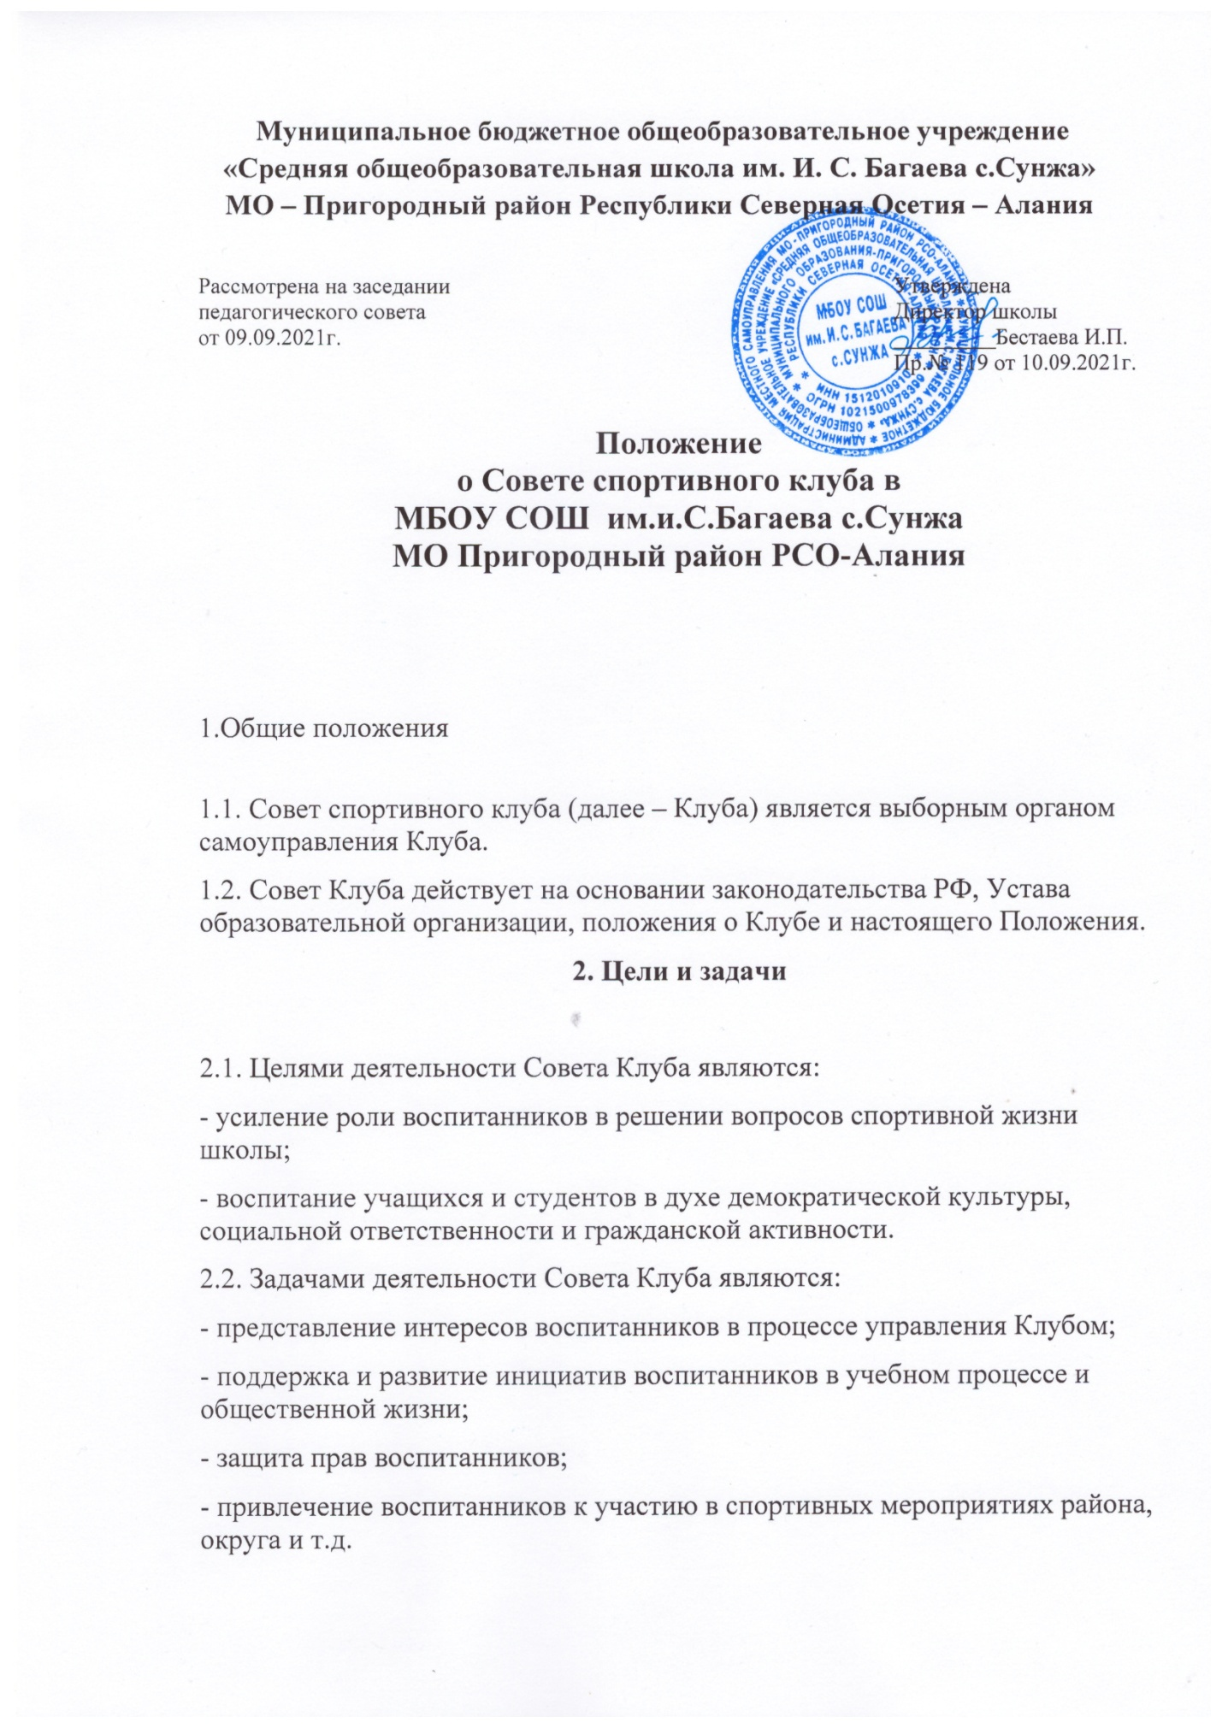

3. Функции Совета Клуба

  - Совет Клуба:
- привлекает воспитанников к решению вопросов спортивной жизни образовательной организации: изучает и формулирует мнение обучающихся по вопросам спортивной жизни, представляет позицию воспитанников в органах управления образовательной организации, разрабатывает предложения по совершенствованию учебно-воспитательного процесса и физкультурно-оздоровительной работы;
- формулирует мнение воспитанников по вопросам, рассматриваемым в Совете Клуба;
- содействует реализации инициатив воспитанников во внеучебной деятельности: изучает интересы и потребности обучающихся в сфере внеучебной деятельности, создает условия для их реализации, привлекает воспитанников к организации воспитательной и спортивной работы образовательной организации;
- содействует разрешению конфликтных вопросов: участвует в решении проблем образовательной организации, согласовании интересов воспитанников, педагогов и родителей, организует работу по защите прав воспитанников, укреплению дисциплины и порядка;
- информирует воспитанников о деятельности окружной и городской системы самоуправления, содействует организации спортивных программ и проектов как на территории образовательной организации, так и вне ее.

4. Права Совета Клуба
4.1. Совет Клуба имеет право:
- проводить на территории образовательной организации собрания, в том числе закрытые, и иные мероприятия не реже 1 раза в месяц;
- размещать на территории образовательной организации информацию (на стендах) и в средствах информации образовательной организации, получать время для выступлений своих представителей на классных часах и родительских собраниях;
- направлять в администрацию образовательной организации письменные запросы, предложения и получать на них ответы;
- знакомиться с нормативными документами образовательной организации, спортивного клуба, блока дополнительного образования и их проектами, вносить к ним свои предложения;
- получить от администрации информацию по вопросам деятельности образовательной организации и блока дополнительного образования;
- представлять интересы учащихся (студентов) в администрации образовательной организации, на педагогических советах, собраниях, посвященных решению вопросов жизни спортивного клуба;
- проводить встречи с представителями администрации образовательной организации по необходимости;
- проводить среди воспитанников опросы и референдумы;
- направлять своих представителей для работы в коллегиальных органах управления образовательной организации;
- организовывать работу общественных приемных Совета Клуба, сбор предложений воспитанников, ставить вопрос о решении поднятых воспитанниками проблем перед администрацией образовательной организации, другими органами и организациями;
- принимать решения по рассматриваемым вопросам, информировать воспитанников, администрацию образовательной организации о принятых решениях;
- пользоваться организационной поддержкой должностных лиц образовательной организации, отвечающих за воспитательную и спортивно-массовую работу, при подготовке и проведении мероприятий Совета Клуба;
- вносить в администрацию образовательной организации предложения по совершенствованию учебно-воспитательного и физкультурно-спортивного процесса;
- опротестовывать решение администрации образовательной организации, касающиеся воспитанников, принятые без учета предложений Совета спортивного клуба;
- создавать печатные органы;
- вносить предложения в план воспитательной, спортивной и физкультурно-массовой работы.

5. Порядок формирования и структура Совета Клуба

5.1. Совет Клуба формируется на выборной основе, сроком на один год;
5.2. В состав Совета Клуба могут избираться по одному человеку представители от спортивных секций, классов, учебных групп.
5.3. В Совет Клуба входят представители от образовательной организации и Ученического Совета.
5.4. Председателем Совета спортивного клуба является руководитель Клуба.
5.5. Решение принимается простым большинством из числа присутствующих членов Совета Клуба.
________________

Состав Совета Клуба

№  п/п | ФИО | Работа, выполняемая в  совете Клуба | Класс
Председатель Клуба
Заместитель председателя Клуба
Члены Клуба
____________

